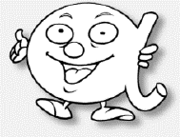
le papa
le papa

a a A
a A

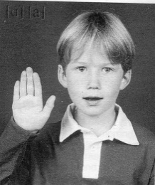
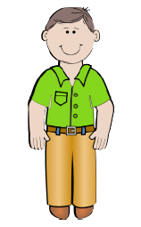

Je lis :
1 - Il y a des filles.
2 - Il y a un CP.
3 – Au CP, il y a des garçons.
4 – Au CP, il y a des filles et des garçons.
5 – C’est la rentrée !
6 – C’est un garçon !

